Лексическая тема: День космонавтики . Рекомендации родителям.

Побеседовать с ребёнком: Что люди запускают в космос? Как называют человека, который летит на ракете в космос? Как называется место, откуда запускают в космос космические корабли? Что надевает космонавт для полёта в космос? Как называется планета, на которой мы живём?
Рассмотреть картинки и иллюстрации с изображением космоса, космонавтов и космической техники;
Рассказать ребёнку о первом космонавте – Юрии Гагарине.
Словарь:
Существительные – космос, комета, планета, Солнце, звезда, телескоп, космонавт, ракета, корабль, орбита, станция, старт, взлёт, посадка, приземление, скафандр, шлем;
Глаголы – запускать, летать, прилетать, приземляться;
Прилагательные – первый, космический, звёздное, смелый

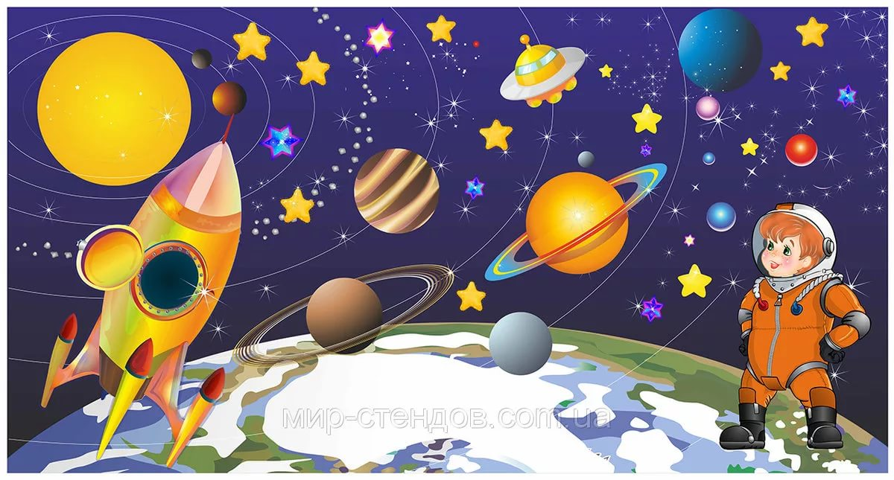

Игра «Доскажи словечко»
На корабле воздушном,
Космическом, послушном,
Мы, обгоняя ветер,
Несёмся на … (ракете).
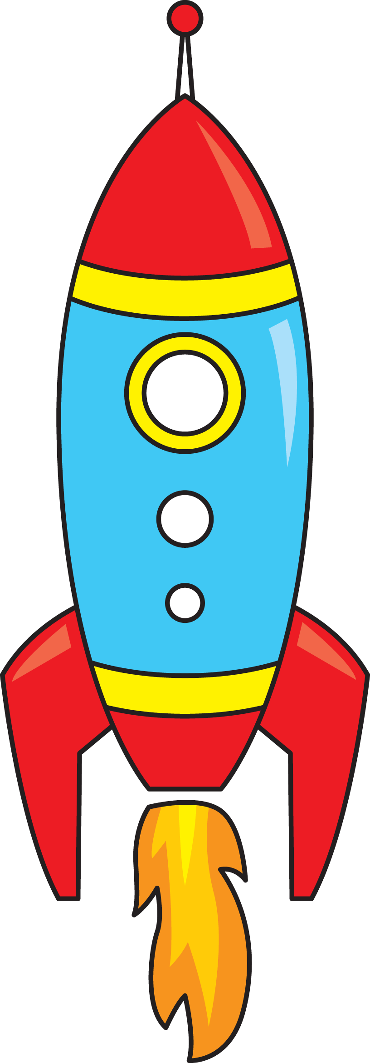
Планета голубая,
Любимая, родная,
Она твоя, она моя,
И называется … (Земля).
Есть специальная труба,
В ней Вселенная видна,
Видят звёзд калейдоскоп
Астрономы в … (телескоп).
Посчитать совсем не просто
Ночью в тёмном небе звёзды.
Знает все наперечёт
Звёзды в небе … (звездочёт).
Самый первый в Космосе Летел с огромной скоростью
Отважный русский парень
Наш космонавт … (Гагарин).
Освещает ночью путь,
Звёздам не даёт заснуть,
Пусть все спят, ей не до сна,
В небе не заснёт … (луна).
У ракеты есть водитель,
Невесомости любитель.
По-английски: “астронавт”,
А по-русски … (космонавт).
Специальный космический есть аппарат,
Сигналы на Землю он шлёт всем подряд,
И как одинокий путник
Летит по орбите … (спутник).

